数据库设计
本系统使用 SQLite 作为后端数据库，数据库文件为 data/app.db，服务启动时自动建表初始化。数据库包含七张核心表，其 ER 关系如图所示。
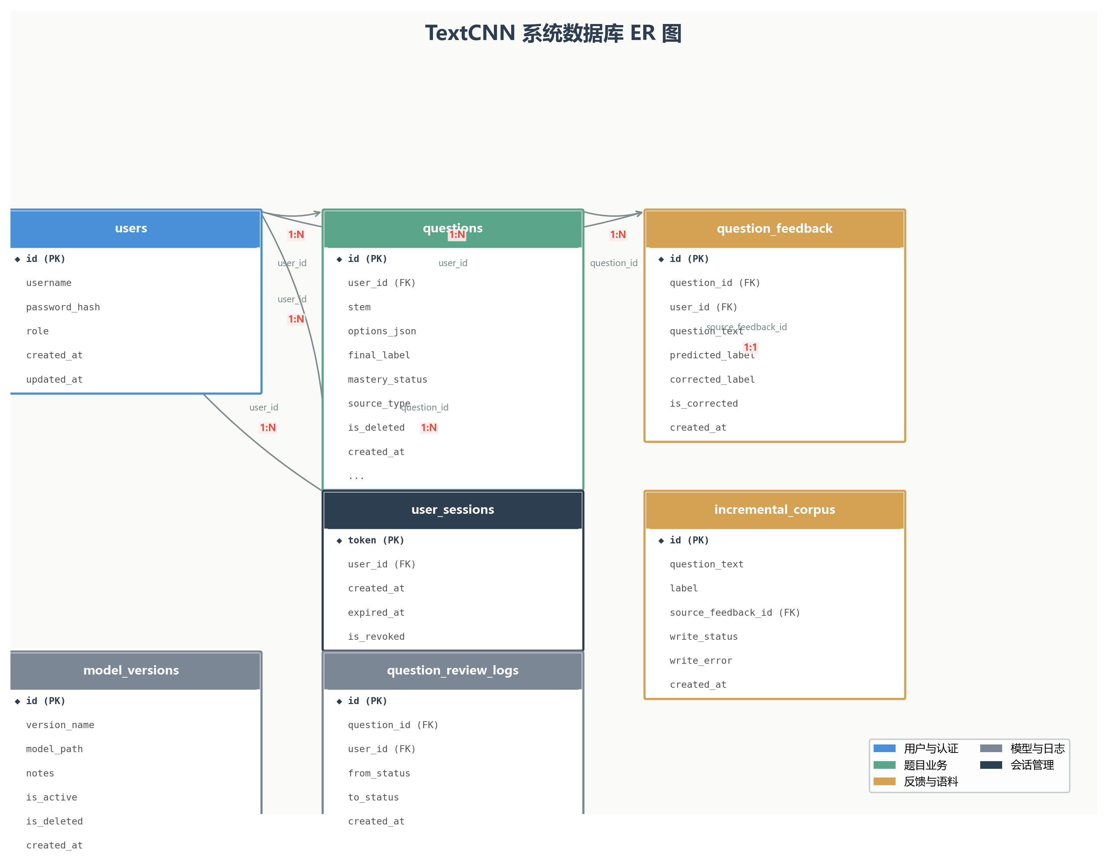
图 x TextCNN 系统数据库 ER 图

1. 用户与会话
用户密码采用 PBKDF2-SHA256 哈希方案，120,000 轮迭代加盐后存储，密码原文不落库。登录令牌通过 user_sessions 表管理，token 有效期 30 天，到期或主动撤销后拒绝访问。系统内置两个默认账户（demo_user 和 admin_user），初始密码由环境变量注入。
users 用户表
字段 | 类型 | 约束 | 默认值 | 说明
id | TEXT | PRIMARY KEY | — | 用户唯一标识（如 demo_user）
username | TEXT | NOT NULL, UNIQUE | — | 登录用户名
password_hash | TEXT | NULL | NULL | PBKDF2-SHA256 密码哈希
role | TEXT | NOT NULL | student | 角色：student / admin
created_at | DATETIME | NOT NULL | — | 账户创建时间
updated_at | DATETIME | NOT NULL | — | 最后更新时间
user_sessions 会话表
字段 | 类型 | 约束 | 默认值 | 说明
token | TEXT | PRIMARY KEY | — | Bearer 令牌
user_id | TEXT | NOT NULL, FK | — | 关联 users.id
created_at | DATETIME | NOT NULL | — | 会话创建时间
expired_at | DATETIME | NULL | NULL | 过期时间（30天）
is_revoked | INTEGER | NOT NULL | 0 | 扐销标记：0=有效，1=已扐销

2. 题目与标签
questions 表是业务核心表，每道题记录题干、选项（JSON 格式）、AI 解析、模型预测标签（ai_label）和用户最终确认标签（final_label）。掌握状态分四档：unreviewed（未复习）、reviewed（已复习）、mastered（已掌握）、careless（粗心错误）。来源渠道区分手动录入（manual）、文件导入（import）、OCR 识别（ocr）。删除操作采用软删除（is_deleted 标记），不物理删除数据。
questions 题目表
字段 | 类型 | 约束 | 默认值 | 说明
id | TEXT | PRIMARY KEY | — | 题目唯一标识（q_xxx）
user_id | TEXT | NOT NULL, FK | — | 关联 users.id
stem | TEXT | NOT NULL | — | 题干文本
options_json | TEXT | NULL | NULL | 选项列表的 JSON 字符串
correct_answer | TEXT | NULL | NULL | 正确答案
analysis | TEXT | NULL | NULL | AI 解析文本
ai_label | TEXT | NULL | NULL | 模型预测的学科标签
final_label | TEXT | NOT NULL | — | 用户确认的最终标签
confidence | REAL | NULL | NULL | 预测置信度（0~1）
mastery_status | TEXT | NOT NULL | unreviewed | 掌握状态
source_type | TEXT | NOT NULL | manual | 来源：manual / import / ocr
is_deleted | INTEGER | NOT NULL | 0 | 软删除标记
created_at | DATETIME | NOT NULL | — | 创建时间
updated_at | DATETIME | NOT NULL | — | 最后更新时间

3. 反馈与增量学习流水线
用户纠正模型预测标签时，系统在 question_feedback 表中存档原始预测和正确标签，同时向 incremental_corpus 表插入一条 write_status=pending 的语料记录。管理员通过 /admin/corpus/flush API 触发后台任务，将 pending 语料逐条追加写入 data/train.txt，写入成功标 written，失败标 failed 并记录错误原因。整个过程有线程锁保护。需要特别注意：train.txt 更新后，模型不会自动加载新数据——必须依次重跑 vocab_built.py 和 train.py 才能将增量语料纳入模型。
question_feedback 反馈表
字段 | 类型 | 约束 | 默认值 | 说明
id | TEXT | PRIMARY KEY | — | 反馈唯一标识（fb_xxx）
question_id | TEXT | NOT NULL, FK | — | 关联 questions.id
user_id | TEXT | NOT NULL, FK | — | 关联 users.id
question_text | TEXT | NOT NULL | — | 题目文本快照
predicted_label | TEXT | NOT NULL | — | 模型原始预测标签
corrected_label | TEXT | NOT NULL | — | 用户纠正后的标签
is_corrected | INTEGER | NOT NULL | — | 是否被纠正：0=一致 1=已纠正
created_at | DATETIME | NOT NULL | — | 反馈提交时间
incremental_corpus 增量语料表
字段 | 类型 | 约束 | 默认值 | 说明
id | TEXT | PRIMARY KEY | — | 语料唯一标识（corpus_xxx）
question_text | TEXT | NOT NULL | — | 题目文本
label | TEXT | NOT NULL | — | 纠正后的正确标签
source_feedback_id | TEXT | NOT NULL, FK | — | 关联 question_feedback.id
write_status | TEXT | NOT NULL | pending | 写入状态：pending / written / failed
write_error | TEXT | NULL | NULL | 写入失败时的错误信息
written_at | DATETIME | NULL | NULL | 成功写入 train.txt 的时间
created_at | DATETIME | NOT NULL | — | 语料创建时间
updated_at | DATETIME | NULL | NULL | 最后更新时间

4. 模型版本管理
model_versions 表支持多模型并存和在线切换。系统通过 is_active 字段标记当前生效版本，分类 API 在每次请求时查询活跃版本名并随结果返回。管理员切换版本时，数据库事务保证同一时刻只有一个版本处于激活态。
model_versions 模型版本表
字段 | 类型 | 约束 | 默认值 | 说明
id | TEXT | PRIMARY KEY | — | 版本唯一标识
version_name | TEXT | NOT NULL, UNIQUE | — | 版本名（如 textcnn-v1）
model_path | TEXT | NOT NULL | — | 模型文件路径
notes | TEXT | NULL | NULL | 版本备注
is_active | INTEGER | NOT NULL | 0 | 激活状态：0=非活跃 1=活跃
is_deleted | INTEGER | NOT NULL | 0 | 软删除标记
created_at | DATETIME | NOT NULL | — | 创建时间
updated_at | DATETIME | NOT NULL | — | 最后更新时间

5. 复习日志
question_review_logs 表记录掌握状态变更的完整链条（from_status → to_status），为学习趋势分析和薄弱知识点诊断提供数据来源。
question_review_logs 复习日志表
字段 | 类型 | 约束 | 默认值 | 说明
id | TEXT | PRIMARY KEY | — | 日志唯一标识（log_xxx）
question_id | TEXT | NOT NULL, FK | — | 关联 questions.id
user_id | TEXT | NOT NULL, FK | — | 关联 users.id
from_status | TEXT | NULL | NULL | 变更前状态
to_status | TEXT | NOT NULL | — | 变更后状态
created_at | DATETIME | NOT NULL | — | 状态变更时间

6. 索引设计
各业务表通过 user_id、question_id 外链串联，所有查询均限定在当前用户范围。高频字段均已建立索引，具体如下：
- questions(user_id, created_at DESC) — 按用户和时间排序查询题目列表
- questions(final_label), questions(mastery_status) — 按标签和掌握状态筛选
- questions(is_deleted) — 软删除过滤
- incremental_corpus(write_status) — flush 任务筛选 pending 语料
- user_sessions(token), user_sessions(user_id, created_at DESC) — 令牌验证与用户会话查询
- model_versions(is_active), user_sessions(is_revoked) — 激活版本与有效会话查询
- users(role) — 按角色过滤用户列表

